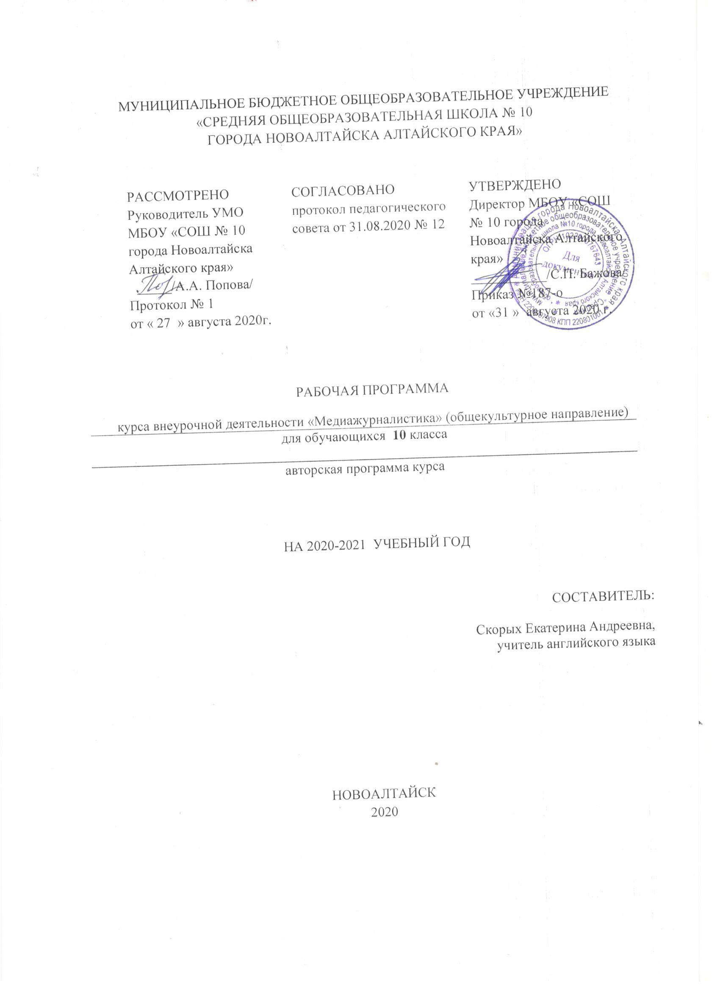
1.Цели и задачи реализации курса внеурочной деятельности
Цели:
- сформировать навыки, необходимые для освоения современных мультимедийных инструментов;
- научиться создавать простейшие мультимедийные продукты;
- освоить применение мультимедийных проектов в школьном образовании.
Задачи:
- профессиональная ориентация,
- социализация и личностное становление детей и подростков,
- знакомство с веб-инструментами, при помощи которых создаются простейшие мультимедийные продукты: инфографика, тайм-линии, интерактивные фото, видео и карты,
- научить использовать приобретенные навыки для создания собственных медиапродуктов,
- содействовать в воспитании информационной культуры учащихся и повышения их медиаграмотности,
содействовать в развитии творческих и коммуникативных способностей учащихся.

Образовательные технологии, применяемые на занятиях курса:

- проблемное изложение;

проблемно-исследовательское обучение;

проблемная дискуссия с выдвижением идей проектов;

технология деятельностного метода;
- технология сотрудничества.

2.Количество часов
Количество учебных часов в год | Количество учебных часов в неделю | Контрольных работ | Лабораторных работ* | Практических работ* | Резервных часов
35 | 1 |  | - | - | -

3.Результаты освоения учебного курса
Изучение данного курса дает возможность учащимся достичь следующих результатов развития:

Личностные результаты:
• навык создания материалов по техническому заданию к определенным срокам;
• базовые навыки разработки концепции и формата мультимедийного проекта;
• базовые навыки разработки проекта в соответствии с концепцией и техническими требованиями;
• навыки сбора и проверки информации;
• базовые навыки создания мультимедийного проекта и применение его к школьному обучению.

Метапредметные результаты
Регулятивные универсальные учебные действия.
- Овладение способностью принимать и реализовывать цели и задачи учебной деятельности, приемами поиска средств ее осуществления.
- Освоение способов решения проблем творческого и поискового характера.
- Формирование умений планировать, контролировать и оценивать учебные действия в соответствии с поставленной задачей и условиями ее реализации, определять наиболее эффективные способы достижения результата.
Познавательные универсальные учебные действия.
- Использование различных способов поиска, сбора, обработки, анализа, организации, передачи и интерпретации информации в соответствии с коммуникативными и познавательными задачами, соблюдать нормы информационной избирательности, этики и этикета.
- Извлечение информации из различных источников, умение работать с текстом.
- Овладение логическими действиями сравнения, анализа, синтеза, обобщения, установления аналогий и причинно-следственных связей, построения рассуждений, отнесение к известным понятиям.
Коммуникативные универсальные учебные действия.
- Овладение всеми видами речевой деятельности и основами культуры устной и письменной речи.
- Овладение базовыми умениями и навыками использования языка в жизненно важных для учащихся сферах и ситуациях общения.
- Готовность слушать собеседника и вести диалог, признавать возможность существования различных точек зрения и права каждого иметь свою, излагать свое мнение и аргументировать свою точку зрения и оценку событий.
Предметные результаты.
В результате изучения курса «Медиажурналистикк» обучающиеся получат следующие знания:
- об особенностях профессии журналиста, об этике поведения, о правах и обязанностях;
- об основных жанрах журналистики;
- об мультимедийной журналистике и ее особенностях;
- о принципах создания мультимедийных проектов;
- о методах сбора информации (наблюдения, работа с документами, интервью, беседа, опрос, анкетирование);
- о структуре текста для интернет-проекта (заголовок, смысловые части);
- практические знания по созданию собственного проекта.
4. Содержание курса внеурочной деятельности с указанием форм организации и видов деятельности
Теория. Профессия – журналист. Этика поведения журналиста. Понятие информации. Виды средств массовой информации (СМИ). Права и обязанности журналиста при сборе и распространении информации.
Практика. Анализ видов информации. Практические навыки журналиста – навыки работы за компьютером (текстовый редактор Microsoft Office Word, Microsoft Office Publisher: набор текста, форматирование, размещение текста в публикациях различного формата)
Теория. Самостоятельный сбор информации. Обработка информации, оформление статьи. Основные жанры журналистики: заметка, репортаж, очерк, интервью, репортаж. Оформление текстов для интернет издания.
Практика. Анализ изученных жанров. Написание своего материала на выбранный жанр. Оформление полученных результатов для печати.
Теория. Мультимедийные презентации.
Практика. Анализ периодических изданий. Подбор и оформление названий к отвлеченным текстам. Оформление заголовка статьи. Размещение материала в печатном издании. Набор текста разным шрифтом (с выделением основной мысли). Подбор иллюстраций к статье. Оформление полученных результатов.
Теория. Мультимедийный проект.
Практика. Подготовка материала для печатного издания на основе наблюдения, работы с документацией. Составление вопросов для интервью, беседы, опроса. Поиск и анализ анкет и их результатов в периодической печати. Составление анкеты с последующим анкетированием одноклассников. Обработка результатов. Оформление полученных результатов для печатного издания.
Практика. Создание материала определенного жанра (по выбору учащегося). Оформление полученных результатов для печатного издания.
Практика. Самостоятельный создание мультимедийного проекта.

5.Тематическое планирование курса внеурочной деятельности
Номер занятия | №  п/п | Тема | Кол-во часов
1 |  | «Введение в специальность «Журналистика» | 1
1.1 | 1 | Профессия журналиста. Этика поведения журналиста | 1
1.2 | 2 | Функции и назначение журналистики. Социальные роли журналистики. | 1
1.3 | 3 | Определение понятия «информация». Свойства и назначение массовой информации. | 1
1.4 | 4 | Анализ видов информации. Практические навыки журналиста | 1
1.5 | 5 | Сбор, обработка и оформление информации | 1
1.6 | 6 | Основные жанры журналистики: заметка, репортаж, очерк, интервью | 1
1.7 | 7 | Оформление текста для интернет издания. Особенности интернет-материалов. | 1
1.8 | 8 | Проект. Создание материала определенного жанра. Обработка информации, оформление статьи. | 1
1.9 | 9 | Разбор готовых материалов. Выявление и устранение ошибок | 1
2 | 10 | Мультимедийный текст | 1
2.1 | 11 | Жанры и особенности мультимедийного текста | 1
2.2 | 12 | Технология создания современного медиатекста | 1
2.3 | 13 | Редактирование медиатекстов | 1
2.4 | 14 | Проект. Написание и оформление медиатекста | 1
3 | 15 | «Мультимедийные презентации». Работа со слайдом | 1
3.1 | 16 | Типы презентаций. Разработка сценария мультимедийной презентации | 1
3.2 | 17 | Информационная составляющая. Текст | 1
3.3 | 18 | Объекты, размещаемые на слайде. Анимация | 1
3.4 | 19 | Презентации с несколькими слайдами | 1
3.5 | 20 | Гиперссылки в презентации | 1
3.6 | 21 | Знакомство с slides.com. Создание презентации | 1
3.7 | 22 | Проект "Презентация с несколькими слайдами" | 1
4 | 23 | «Работа в мультимедийных сервисах». Что такое мультимедиа и как ее использовать в обучении | 1
4.1 | 24 | Информационное наполнение. Работа с текстом | 1
4.2 | 25 | Жанры и особенности мультимедийной журналистики. | 1
4.3 | 26 | Работа в WORDPRESS | 1
4.4 | 27 | Создание Timeline | 1
4.5 | 28 | Создание лонгрида в среде Tilda | 1
4.6 | 29 | Создание мультимедийных проектов "Было/Стало". | 1
4.7 | 30 | Работа с облаком тэгов Word's Cloud | 1
4.8 | 31 | Создание и работа с инфографикой. | 1
4.9 | 32 | Создание интерактивных карт: гугл-карты. | 1
4.10 | 33 | Создание тайм-линий. | 1
4.11 | 34 | Проект "Создание мультимедийного проекта" | 1

